**基于锁相红外热成像技术的机翼无损检测研究**

摘要：本文以CFRP为样本，内置双层聚四氟乙烯薄膜模拟分层缺陷。通过仿真分析研究了缺陷尺寸、深度以及热源加载频率对缺陷区域与无损区域相位差的影响。基于锁相热成像技术对实际样本进行了无损检测，分别用差分法、傅里叶变换法以及主成分分析法对图像序列进行了后处理。文章最后基于极值与一阶导数对缺陷位置及尺寸进行了定量研究，并分析了误差原因。

关键词：CFRP，锁相热成像，无损检测，仿真，图像序列处理

# Introduction

以碳纤维增强聚合物(CFRP)和玻璃纤维增强聚合物(GFRP)为代表的复合材料在航空航天、可再生能源、民用建筑和其他工业领域的应用越来越广泛**[1]**。Fig.1显示了波音787机身主要材料的构成比例。可以看出，机翼的绝大部分材料是以碳纤维为主的复合材料。因此，本文也选取了CFRP作为研究对象。

由于树脂黏度、热膨胀系数的差异以及工艺的影响等因素，在CFRP制品中经常会出现分层、脱粘、气孔等缺陷，而尤以分层最为常见。而CFRP的无损检测研究则相对滞后，成为阻碍CFRP在航空领域继续发展的一大障碍。

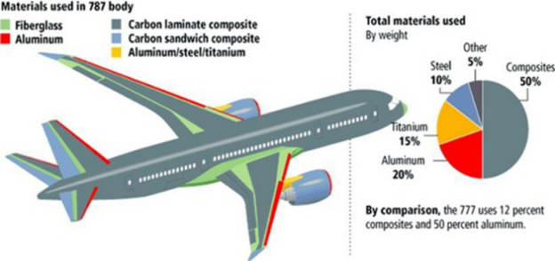

Fig. 1

Yin Li et al. **[5]** and [Liang, T](http://apps.webofknowledge.com/DaisyOneClickSearch.do?product=WOS&search_mode=DaisyOneClickSearch&colName=WOS&SID=8C5RhGvCRqY5WknfCIA&author_name=Liang,%20T&dais_id=26097&excludeEventConfig=ExcludeIfFromFullRecPage&cacheurlFromRightClick=no" \o "查找此作者的更多记录) et al.**[7]** detect Carbon ﬁber reinforced polymer (CFRP) after low-velocity impact by infrared thermography and eddy current pulsed thermography

Kaiyi Zheng et al. use Pulsed thermography (PT) and thermographic signal reconstruction (TSR) to study the CFRP defect. **[6]**

Shrestha Ranjit1 et al. use copper sheet as implanted defects and use four point method in post processing **[2]**

Liu Junyan et al.提出time constant method **[3]**

Jinlong Gong et al. use artiﬁcial ﬂat-bottomed holes as implanted defects and use cross-correlation for judge defect **[4]**

目前诸多学者主要是以脉冲法作为红外无损检测的主要方法，通过在样本背后制造平底孔，或在样本中预埋金属片来模拟分层缺陷。针对这一问题，本文以锁相技术为基础，对双层聚四氟乙烯薄膜模拟缺陷进行了研究。锁相红外是指给被测物体加载按照周期性变化的热源，通过红外相机记录图像序列，并采用数字锁相技术实现数据的重构。

文章首先采用仿真分析研究缺陷尺寸、深度及热源加载频率对检测的影响，并根据仿真结果采用图像序列的思想对样本进行了无损检测。实验表明，该方法效果良好，可准确判定缺陷位置及尺寸。

# Simulation

红外无损检测的基本原理为斯蒂芬-玻尔兹曼定律：对于一般灰体，其辐射强度 $W$ 可由表示为：

$W={εσT}^{4}$ (1)

式中，

$ε$--灰体发射系数；

$σ$--斯蒂芬玻尔兹曼常数， $σ=5.67×{10}^{-8}W·m^{-2}·K^{-4}$；

$T$--绝对温度。

斯蒂芬-玻尔兹曼定律表明：若物体高于绝对温度以上，都会因自身分子运动产生红外辐射，而红外相机可准确记录它。热传导是热传递的主要方式，它是指样本表面的热量向样本内部进行传导的方式，且总是从高温向低温传导。热传导方程如下所示：

$q^{〞}=-k\frac{dT}{dx}$ (2)

式中， $q^{〞}$--热流密度（$W/m^{2}$）,

$k$--导热系数（$W·m^{-1}K^{-1}$）

常见的裂纹、气孔、脱粘、分层及夹杂等缺陷，均属于隔热性缺陷。如果物体内部存在隔热性缺陷，采用单面检测方式时，缺陷处因热量堆积而呈现高温点，相反，采用双面检测方式时呈现低温点。

Fig.2 a)为CFRP在显微镜下的金相图。可以看出，碳纤维板是由碳纤维织物以0°和90°相互垂直的方式铺叠而成。根据统计，碳纤维板单层平均厚度为0.18mm。

Fig.2 b)显示了样本的实际尺寸，样本由7层碳纤维织物铺叠而成，长250mm，宽200mm，厚度1.26mm。

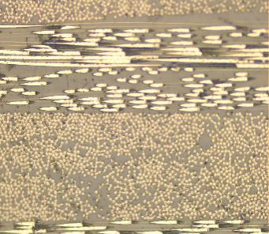 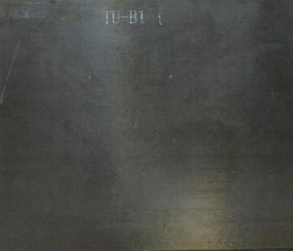

#### b)

Fig. 2

Fig.3显示了样本缺陷具体位置。由于在制备过程中很难在保证尺寸的前提下制造出带有空气间隙的样本。因此，为模拟CFRP分层缺陷，样本分别在第2层、第4层、第6层（深度分别为0.18mm、0.54mm、0.9mm）预埋了4个双层聚四氟乙烯薄膜缺陷（单层聚四氟乙烯薄膜厚0.05mm），直径分别为12mm、9mm、6mm、4mm。

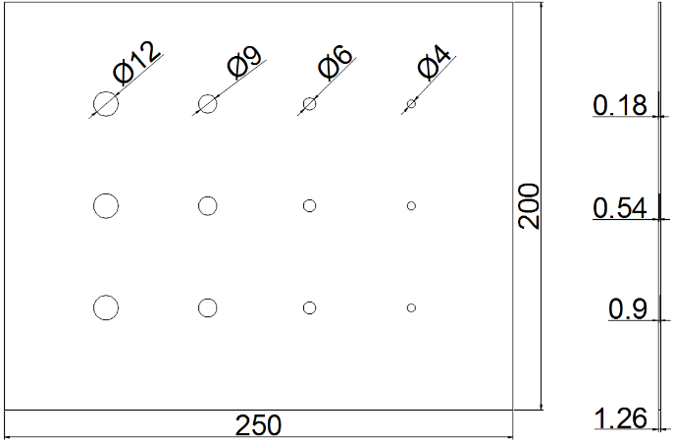

Fig. 3

本文依据实物特征完成了三维模型的建立，并利用有限元方法对模型进行仿真分析。考虑到CFRP导热系数较小，热平衡相对较慢，达到稳态时间较长的问题，本文采用了瞬态分析方法。这样既可以节省检测时间，又可避免温度过高对样本造成损伤。

考虑到无法对样本施加负热源，因此热源加载方程如下式所示：

$Q=1000*(1+\sin\left(2*pi*f*t\right))$ (3)

附表1为碳纤维复合材料和聚四氟乙烯的热特性参数。

表1. CFRP与Teflon特性

|  |  |  |
| --- | --- | --- |
|  | **CFRP** | **Teflon** |
| **Density** ($kg·m^{-3}$) | 1652 | 1100 |
| **Specific** (${J·kg}^{-1}K^{-1}$) | 1411 | 2150 |
| **Thermal conductivity**  ($W·m^{-1}K^{-1}$) | $$K_{x} 8.74$$ $$K_{y} 0.61$$ $$K_{z} 0.62$$ | 0.209 |

Fig. 4显示了热源加载频率为0.1HZ时，某一缺陷（直径为12mm，深度为0.18mm）的表面温升曲线。很明显，其表现形式为一个正弦曲线与一个趋势项的叠加。因此，为准确获得相位差变化趋势，要去除趋势项的影响。

C:\Users\Administrator\Desktop\论文\论文用图\仿真\温升曲线.wmf

Fig. 4

采用最小二乘法对温升曲线分别进行一阶、二阶以及三阶拟合消除，最后得到的效果如Fig.5所示。结果表明利用最小二乘法二阶曲线拟合消除趋势项效果较好。因此,在用最小二乘法进行趋势项消除时，不必盲目追求高阶拟合。

C:\Users\Administrator\Desktop\论文\论文用图\仿真\三阶消除.wmf

Fig. 5

相位差指的是有损与无损区域的相位之差，具体关系如下所示。本文采用缺陷中心点的相位值作为有损缺陷的相位值，采用缺陷周边区域相位值作为无损区域相位值。

${∇φ=φ}_{d}-φ_{h}$ (4)

式中， $φ_{d}$—defect area phase

$φ_{h}$—health area phase

Fig.6 a)显示了在同一深度（0.18mm）下不同直径缺陷在不同频率热源激励下的相位差趋势。可以看出，不同直径缺陷的相位差变化趋势一致，且最大相位差均出现在同一激励频率附近。而且，缺陷直径减小，相位差的变化趋势越平缓，最大相位差也越小。

Fig.6 b)显示了在同一直径（12mm）下不同深度缺陷在不同频率热源激励下的相位差趋势。可以看出，随着缺陷深度增加，相位差变化越来越小，深度为0.9mm的缺陷对激励频率变化敏感度很小。另外，最大相位差的激励频率也在随着缺陷深度而改变。

C:\Users\Administrator\Desktop\新建文件夹 (2)\A.wmf

a)

C:\Users\Administrator\Desktop\新建文件夹 (2)\B.wmf

b)

Fig. 6

通过仿真结果，我们可以得出如下结论：

（1）缺陷尺寸越大，深度越浅，检测的灵敏度越高，缺陷越容易被检测。

（2）随着缺陷深度增加，缺陷对于热源加载频率将不再敏感，红外无损检测的效果将会变差。

（3）与缺陷尺寸相比，缺陷深度对于红外无损检测的影响更为显著。

# Image Processing

## 预处理

与其他技术一样，红外无损检测也会受到各种因素干扰。这些干扰因素可以大致归结为三种：检测系统硬件的影响，如热成像仪的系统噪声和误差等；环境因素的影响，如样本表面加热不均，环境辐射等；检测样本的影响，如材料表面发射率以及缺陷类型等。

例如，热图像的不均匀加热，会大大降低算法检测的准确性**[8]**。因此，为消除图像中无关信息，降低噪声，提高信噪比，增加图像处理的准确性，进行图像预处理是极为必要的。

本文选取两种线性滤波（高斯滤波与均值滤波）及一种非线性滤波（中值滤波）以相同的size（size=5）分别对图像进行了处理，并采用Peak Signal to Noise Ratio(PSNR)与Structural Similarity(SSIM)两个指标对图像质量进行了评价。PSNR是最广泛使用的客观量测法评价方法，它的缺点是不能很好地反映人眼主观感受，而SSIM虽然计算稍显复杂，但可较好地反映人眼主观感受。两种评价结果如Fig.7所示，根据评价结果，综合选定高斯滤波作为本文的图像预处理方式。

C:\Users\Administrator\Desktop\滤波.wmf

Fig. 7

## 图像处理

Fig. 8展示了某一采集过程中的第 1、251、501 及 751 帧图片。可以看出，针对单一图片，依靠传统的图像处理，很难完成缺陷的定量分析。因此，建立图像序列的思想对于红外无损检测是十分必要的。

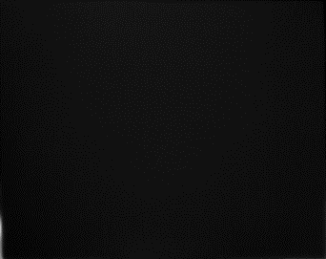 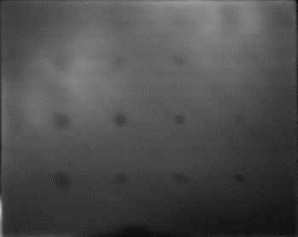

a)b)

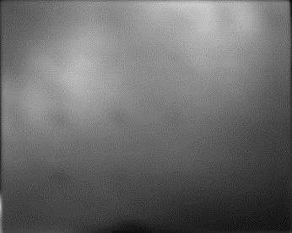 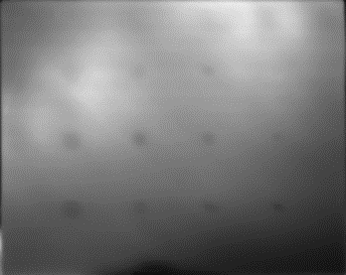

c)d)

Fig.8

**差分法**

差分运算主要利用了缺陷区域和正常区域的热传导特性差异，这种差异会使缺陷区域与正常区域形成不同的热量累积。由于每一帧热图像记录的是瞬时温度场，热源入射不均匀等静态因素会加在每一帧图像上。通过差分运算可消除静态因素影响，凸显缺陷，具体公式如下所示：

$f\left(x,y\right)=f_{1}\left(x,y\right)-f_{2}\left(x,y\right)$ (5)

为了减少噪声干扰，本文可以采取多帧累加平均法。多帧累加平均法是通过增加积分时间，将不同时刻两帧或者多帧图像的对应像素点的灰度值相加，求取他们的时间均值图像，提高信噪比，具体公式如下所示。

$h\left(x,y\right)=g\left(x,y\right)+n\left(x,y\right)$ (6)

$\overline{g}\left(x,y\right)=\frac{1}{N}\sum_{i=1}^{N}{g_{i}\left(x,y\right)}$ (7)

Fig.9 a)为第155帧热图，b)为第151-155帧图像与第51-55帧图像经过多帧累加平均后的差分图。可以看出，将多帧累加平均与差分法结合后，既显著消除了加热不均匀的影响，又得到了温度场的变化情况，凸显了缺陷区域。

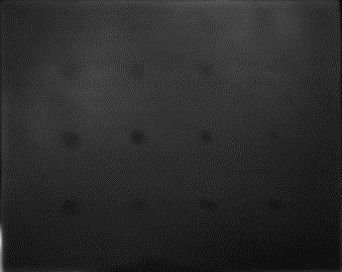 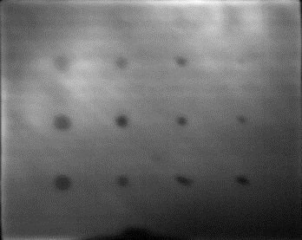

#### b)

Fig.9

**傅里叶变换**

一维的傅里叶变换就是将时域信号分解为不同频率的正弦函数（或余弦函数）之和，幅度表示该频率的正弦函数的个数。图像可以看作是二维信号，一个二维傅里叶变换是一维傅里叶变换在每一个行扫描线和列扫描线上的傅里叶变换的叠加。傅立叶变换提供一条从空域到频率自由转换的途径来观察图像，可以将图像从灰度分布转化到频率分布上来观察图像的特征**[9,10]**。通过傅里叶变换，可得到相应的幅值图与相位图，具体公式如下所示：

$F_{M}\left(x,y\right)=\sum_{1}^{N}{\left[f_{n}\left(x,y\right)e^{-j\frac{2πMn}{N}}\right]}$ (8)

$M=\frac{N}{\left(\frac{f_{s}}{f_{e}}\right)}+1$ (9)

$A=\sqrt{{\left[Re(F_{M}(x,y))\right]}^{2}+{\left[Im(F_{M}(x,y))\right]}^{2}}$ (10)

$φ=\tan^{-1}{\frac{Im(F_{M}(x,y))}{Re(F_{M}(x,y))}}$ (11)

Fig.10分别展示了由傅里叶变换得到的幅值图与相位图。由图可知：幅值图包含了缺陷的部分信息，并可显著观察到加热不均带来的影响。与幅值图相比，相位图包含更多信息，不仅可以清晰观察到所有缺陷，而且有效消除了加热不均带来的影响。

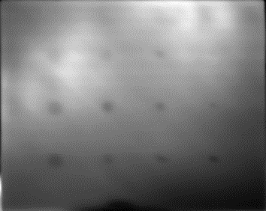 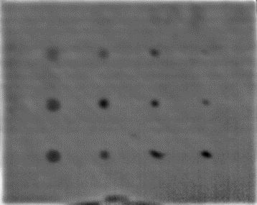

#### b)

Fig. 10

**主成分分析**

PCA是数理统计分析中的一种有效手段，该方法通过数据降维的方法确定最“主要”的元素，可以消除样本之间的相关性，又可以实现样本的数据压缩，去除冗余。主成分分析既主成分分析主要分为以下几个步骤：（1）对于一个 $m×n$ 大小的数据集矩阵，减去其行向量的平均值得到新矩阵 $R$,并做归一化处理；（2）求取数据 $r$ 的协方差矩阵 $C_{R}$,并按顺序排列其全部特征值 $λ$ 和特征向量 $v$;(3)选取 $l$ 个特征信号使其满足式 (12)；(4)提取前 $x$ 个主分量作为特征信号，并重构原始数据**[11,12]**。

$q={\left[q_{1},q_{2},…q_{l}\right]}^{T}=V^{T}r$ (12)

Fig.11显示了对多帧连续热图像运用PCA方法得到的第一主分量及第二主分量图。可看出，第一主分量图主要包含了CFRP的内部缺陷信息，第二主分量图则主要包含了图像背景信息。用PCA重建图像序列不仅减小了加热不均的影响，增强了缺陷的显示效果，而且还能保留与缺陷深度和时间有关的信息，有利于后续的缺陷识别和定量分析。

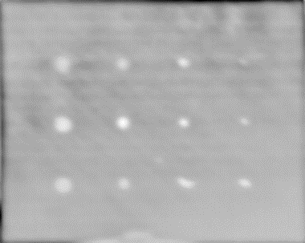 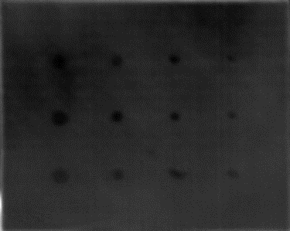

a)b)

Fig.11

# Experiment

## 实验环境与实验平台介绍

实验平台主要分为硬件系统和软件系统两部分。硬件系统主要包括计算机处理系统、高分辨率红外相机、热激励系统等。软件系统主要包括图像采集系统、图像处理系统以及管理系统等。

由于单面检测适合于检测几何形状复杂的物体，双面检测热灵敏度高，适合于导热系数较高的金属材料和导热性较差的材料。因此，实验采取双面检测的方式，并在样本表面涂一层易擦洗且较薄的涂料，这样可以有效降低发射率的影响，增强样本表面的热源能量吸收率和红外热辐射率。

## 实验结果

实际长度为250mm，宽度为200mm的样本，其图像尺寸为517pixel×412pixel,本文据此获得像素标定值。具体内容见表2.

表2 Calibration of pixel equivalent

|  |  |  |  |
| --- | --- | --- | --- |
|  | **Specimen** | **Image** | **[Calibration](javascript:;)** |
| **X** | 250 mm | 517 pixel | 0.4836 mm/pixel |
| **Y** | 200 mm | 412 pixel | 0.4854 mm/pixel |

Fig.12 a) 和 b) 分别显示了用PCA方法得到的第一主分量图中第二行与第一列缺陷的灰度值及其导数曲线。通过观察，不论是行缺陷还是列缺陷，在缺陷处都对应着一个波峰（也就是灰度值急剧上升的地方），灰度值最高的地方则为缺陷的中心，而缺陷的大小则不好直接判断。因此，为了更好地观察缺陷的尺寸，本文绘制了缺陷灰度值变化的导数曲线。观察可得：原先由波峰代表的缺陷中心其导数值为0；而缺陷的边缘为灰度变化最剧烈的地方，因此缺陷的尺寸为导数曲线波峰到相邻波谷的距离。

C:\Users\Administrator\Desktop\横坐标灰度.wmfC:\Users\Administrator\Desktop\纵坐标灰度.wmf

Fig. 12

表3、表4分别为根据Fig.12得到的缺陷位置、尺寸及误差。可以看出，实验基本可以准确判定缺陷的中心位置。但对于缺陷直径，尤其是较小的缺陷，实验判定的误差比较大。

表3 Contrast of defect location

|  |  |  |  |  |  |
| --- | --- | --- | --- | --- | --- |
|  | **Coordinate** | **X** | **Error** | **Y** | **Error** |
| **1** | （50,50） | 50.77 | 1.55 % | 51.46 | 2.91 % |
| **2** | （100,50） | 100.10 | 0.10 % | 51.94 | 3.88 % |
| **3** | （150,50） | 149.42 | 0.39 % | 50.97 | 1.94 % |
| **4** | （200,50） | 198.74 | 0.63 % | 50 | 0 |
| **5** | （50,100） | 50.77 | 1.55 % | 101.46 | 1.46 % |
| **6** | （100,100） | 99.61 | 0.39 % | 100.97 | 0.97 % |
| **7** | （150,100） | 149.90 | 0.06 % | 100 | 0 |
| **8** | （200,100） | 199.71 | 0.15 % | 99.51 | 0.49 % |
| **9** | （50,150） | 50.29 | 0.58 % | 151.46 | 0.97 % |
| **10** | （100,150） | 100.10 | 0.10 % | 150.97 | 0.65 % |
| **11** | （150,150） | 150.87 | 0.58 % | 150 | 0 |
| **12** | （200,150） | 201.19 | 0.10 % | 150.49 | 0.32 % |

表4 Contrast of defect diameter

|  |  |  |  |
| --- | --- | --- | --- |
|  | **Theoretical** | **Actual** | **Error** |
| **1** | 12 | 11.65 | 2.91 % |
| **2** | 9 | 9.22 | 2.48 % |
| **3** | 6 | 6.80 | 12.27 % |
| **4** | 4 | 4.35 | 8.85 % |
| **5** | 12 | 12.14 | 1.13 % |
| **6** | 9 | 9.19 | 2.08 % |
| **7** | 6 | 5.80 | 3.29 % |
| **8** | 4 | 4.84 | 20.89 % |
| **9** | 12 | 11.65 | 2.91 % |
| **10** | 9 | 9.22 | 2.48 % |
| **11** | 6 | 5.83 | 2.91 % |
| **12** | 4 | 4.85 | 21.36 % |

本文使用超声C扫的方法对缺陷进行了验证，发现样本在制备过程中确实由于制备工艺的影响，部分聚四氟乙烯之间发生了错位及折叠现象。因此，实验测量误差以及样本本身制备的误差都是造成小尺寸缺陷误差较大的原因。

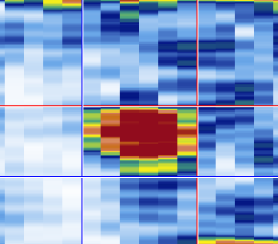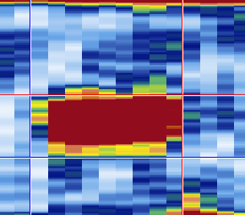

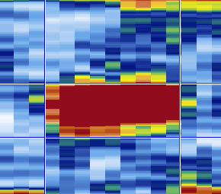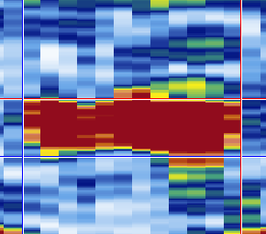

# Conclusion

本文以锁相技术对CFRP样本进行了仿真分析及无损检测。仿真结果与实验结果相吻合，并为实验的热源加载频率等参数提供了依据。实验表明，该方法可有效判定缺陷位置及尺寸。

但锁相技术的一个主要缺点是不同深度缺陷具有不同的最佳调制频率，这就给缺陷深度研究带来困扰。本文后期拟采取调制频率与深度学习相结合的方法完成对缺陷深度的准确判定。

##### Acknowledgment

Reference

【1】Optically and non-optically excited thermography for composites: Areview

[2] 【Quantification of defects depth in glass fiber reinforced plastic plate by infrared lock-in thermography†】

【3】Research on thermal wave processing of lock-in thermography based onanalyzing image sequences for NDT

[4] 【Investigation of carbon ﬁber reinforced polymer (CFRP) sheet withsubsurface defects inspection using thermal-wave radar imaging(TWRI) based on the multi-transform technique】

[5] 【Low-velocity impact damage characterization of carbon ﬁber reinforcedpolymer (CFRP) using infrared thermography】

[6] 【Defect detection in CFRP structures using pulsed thermographic dataenhanced by penalized least squares methods】

[7]Low energy impact damage detection in CFRP using eddy current pulsed thermography

【8】【From local to global analysis of defect detectability in infrarednon-destructive testing

[9] Eddy Current Volume Heating Thermography and Phase Analysis for Imaging Characterization of Interface Delamination in CFRP

[10] Damage identification system of CFRP using fiber Bragg grating sensors

[11] [Impact Damage Detection and Identification Using Eddy Current Pulsed Thermography Through Integration of PCA and ICA](http://apps.webofknowledge.com/full_record.do?product=WOS&search_mode=GeneralSearch&qid=12&SID=8C5RhGvCRqY5WknfCIA&page=1&doc=1&cacheurlFromRightClick=no)

[12]Optimization of thrust, torque, entry, and exist delamination factor during drilling of CFRPcomposites